令和6年11月10日（日）に開催される「萩時代まつり」のメインイベント「萩時代パレード」で、
奇兵隊隊士または萩藩歴代藩主としてパレードに参加していただける方を募集します。
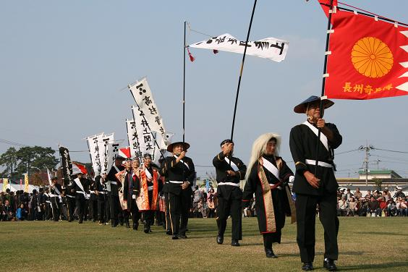
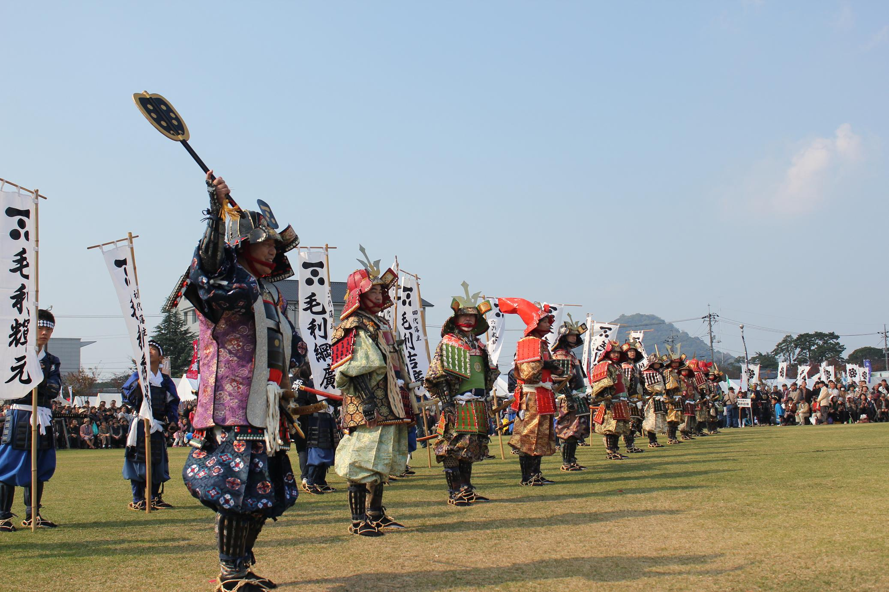

募集人員 | 奇兵隊隊士25名程度、萩藩歴代藩主10名
参加料金 | 3,000円（昼食代含む）
応募条件 | 身長150㎝～180㎝程度の方推奨
申込方法 |   下記申込書に必要事項を記入の上、  郵送またはFAX、メールにて申込み下さい。  萩市観光協会公式ホームページからも申込みができます（QRコードはこちら→）
応募締切 | 令和6年10月18日（金）当日必着（※応募者多数の場合は抽選になります。）  （結果・スケジュール詳細については10月下旬に個別にご連絡いたします。）
当日  スケジュール  （予定） | 09:00～ 集合・着替え・昼食  12:00～ パレード（中央公園～御許町～金谷神社前）約1,800ｍ  15:00頃 金谷神社到着後着替え・解散  - 当日は昼食を用意します。会場までの交通費等は参加者負担です。
申込先  問い合わせ先 | 〒758-0041 萩市大字江向602番地(萩・明倫学舎内）(萩市観光課内)  萩時代まつり実行委員会  TEL 0838‐25‐3139 FAX 0838‐26‐0716  E-Mail kankouka@city.hagi.lg.jp

2024萩時代まつり 奇兵隊隊士・萩藩歴代藩主 申込書
住所 | 〒 － 携帯番号
氏名 | (ﾌﾘｶﾞﾅ) |  |  | 申込  区分 |  | いずれでもよい 奇兵隊 歴代藩主  ※希望する申込区分に○をつけて下さい。
年齢 | 歳 | 身長 | ｃｍ |  | 足  サイズ |  | cm | 職業

